PISANJE PRISPEVKOV

Na desni strani klikni vsi prispevki in nato dodaj nov. Odpre se vnosno okno za prispevek.
Najprej napišemo naslov prispevka v Add title. Izbrala sem naslov: Pozdravljeni
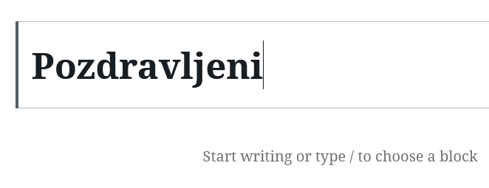
Ko kliknemo sem, lahko pričnemo s pisanjem
Z miško kliknimo in pojavi se + . Ko kliknemo na + lahko izbiramo med bloki:
- Most used
- Common blocks
- Oblikovanje
- Lyout elements
- Gradniki
- Vstavki
V blokih nato izbiramo, kaj želimo še dodati v prispevek:
- Odstavek – paragraph
- prelom strani - page break
- Image – slika
- Gallery – več slik

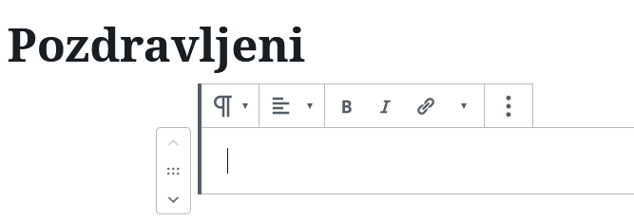
V samem oknu lahko dodamo tudi povezavo. Napišemo tekst, ga označimo in kliknemo.

Prilepimo url povezavo in z enter potrdimo.
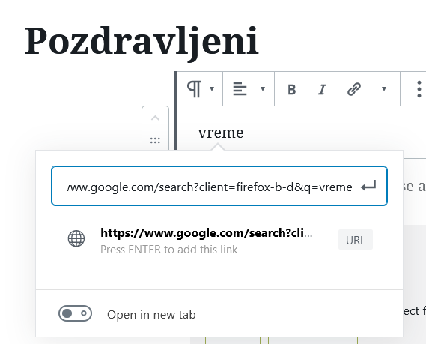

Dobimo povezavo. Ko smo zaključili s pisanjem prispevka, v desnem zgornjem kotu kliknemo Publish.
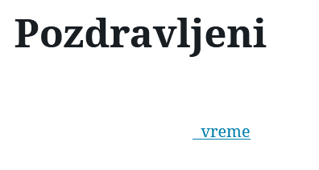

NALOGA: napišite prispevek, v katerega napišete tekst, dodate fotografijo in povezavo.

